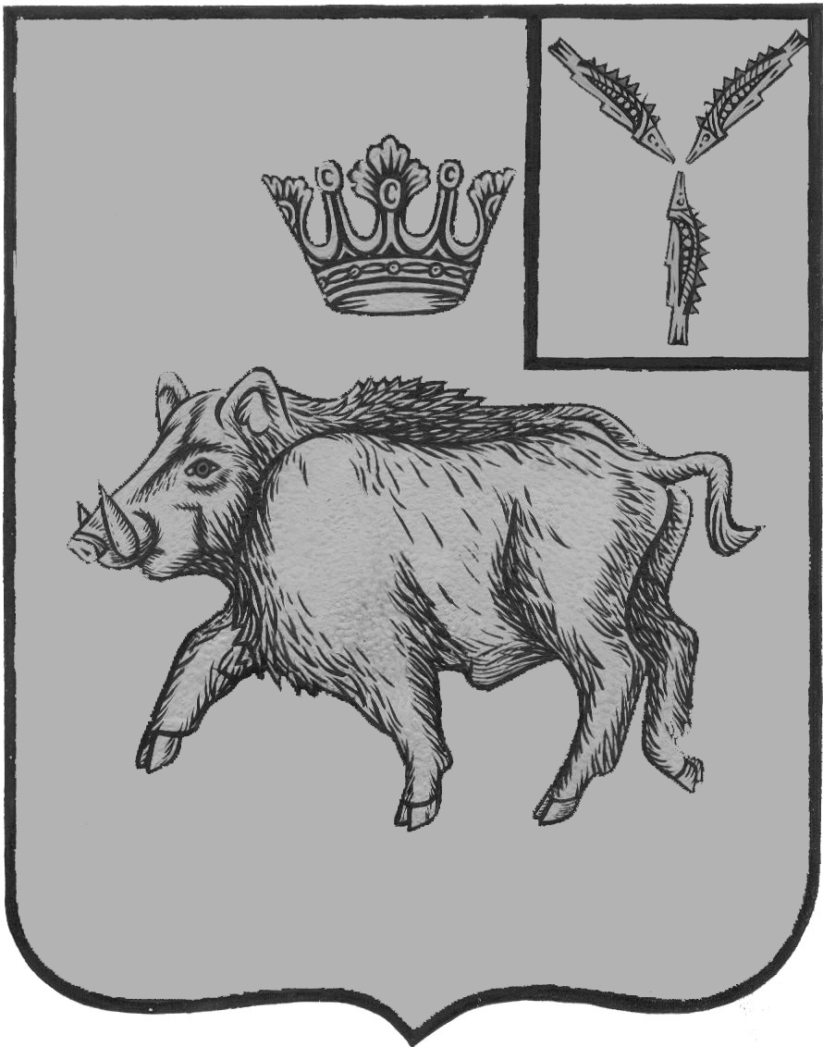
СОВЕТ
БАЛТАЙСКОГО МУНИЦИПАЛЬНОГО ОБРАЗОВАНИЯ
БАЛТАЙСКОГО МУНИЦИПАЛЬНОГО РАЙОНА
САРАТОВСКОЙ ОБЛАСТИ

Семнадцатое заседание Совета
четвертого созыва

РЕШЕНИЕ
от 15.11.2024 № 55
с. Балтай

О внесении изменений в решение Совета депутатов
Балтайского муниципального образования от 15.12.2015
№ 91 «Об утверждении Порядка внесения проектов
правовых актов в Совет депутатов Балтайского
муниципального образования Балтайского
муниципального района Саратовской области»

В соответствии с Федеральным законом от 6 октября 2003 года № 131-ФЗ «Об общих принципах организации местного самоуправления в Российской Федерации», руководствуясь статьей 21 Устава Балтайского муниципального образования Балтайского муниципального района Саратовской области, Совет Балтайского муниципального образования Балтайского муниципального района РЕШИЛ:
1. Внести в решение Совета депутатов Балтайского муниципального образования от 15.12.2015 № 91 «Об утверждении Порядка внесения проектов правовых актов в Совет депутатов Балтайского муниципального образования Балтайского муниципального района Саратовской области» (с изменениями от 19.12.2016 № 135, от 31.10.2018 № 15) следующее изменение:
1.1. Приложение к Порядку внесения проектов правовых актов в Совет депутатов Балтайского муниципального образования Балтайского муниципального района Саратовской области изложить в новой редакции согласно приложению.
2. Настоящее решение вступает в силу со дня его обнародования. 3. Контроль за исполнением настоящего решения возложить на постоянную комиссию Совета Балтайского муниципального образования по вопросам местного самоуправления.

Глава Балтайского
муниципального образования Н.В.Меркер

Приложение
к решению Совета Балтайского муниципального образования
от 15.11.2024 № 55

Лист согласования и рассылки
Не) содержит коррупционных факторов
(Не) является нормативно-правовым актом_______________________________

Проект внесен_____________________________________________________________
(дата, название органа исполнительной власти)
СОГЛАСОВАНО:

Дата время
получения согласования
___________ _______________ |  |  | Первый заместитель главы  администрации района
___________ _______________ |  |  | Заместитель главы администрации  района
___________ _______________ |  |  | Руководитель аппарата  администрации района
___________ _______________ |  |  | Начальник финансового управления
___________ _______________ |  |  | Начальник юридического отдела
___________ _______________ |  |  | Начальник отдела делопроизводства
___________ _______________ |  |  | Начальник отдела строительства,  архитектуры и ЖКХ
___________ _______________ |  |  | Начальник отдела учета и отчетности
___________ _______________ |  |  | Начальник отдела экономики
___________ _______________ |  |  | Начальник отдела по управлению муниципальным имуществом и земельными ресурсами
Утверждаю:
Глава Балтайского муниципального
образования _____________________
_______________
(дата)
РАССЫЛКА:

